知乎×汤臣倍健蛋白粉新奇实验室
广 告 主：汤臣倍健
所属行业：大健康行业
执行时间：2022.12.23-12.31
参选类别：视频内容营销类
营销背景
随着健康中国2030战略的深化落地，国民健康意识的不断增强，人们越来越注重个人的身体健康，而蛋白粉也成为很多人用于补充营养、提高免疫力的必备品之一。整除当下的特殊时期，人们对「免疫力」的需求也进一步提升。
汤臣倍健双蛋白粉全新升级后，新版蛋白粉TVC中用CG手法还原动植物双蛋白2：3科学配比、专利方法提取大豆蛋白等产品亮点。
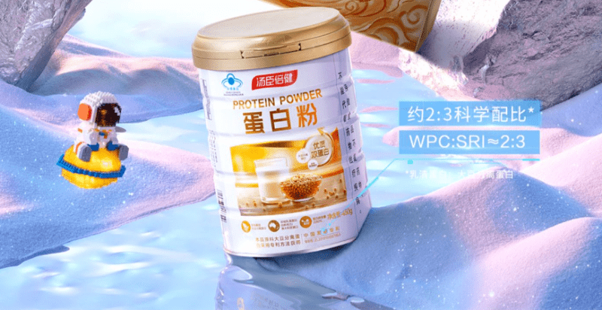
营销目标
汤臣倍健作为行业龙头企业，一直致力于通过创新和差异化，打开向上通道，重构产品价值，以「科学营养」打造差异化优势。此次新品升级更需突出蛋白质对免疫的影响，科普汤臣倍健双蛋白粉产品卖点，进行「双蛋白粉」产品教育。
策略与创意
我们考虑到汤臣倍健蛋白粉产品内容产出门槛高，受众群体小，于是决定联合知乎兼具话题性与专业性的 IP 新奇实验室，携手医学领域大V，重现生命起源，在回溯人类历史长河的科学议题中「发掘」蛋白质的使命，吸收优质蛋白质带来的基础免疫力……用一个关于生命起源的假说——「原始汤」实验，建立基础免疫力的记忆点，从而深刻传达蛋白质「生命基础 优质选择」 的品牌沟通信息。
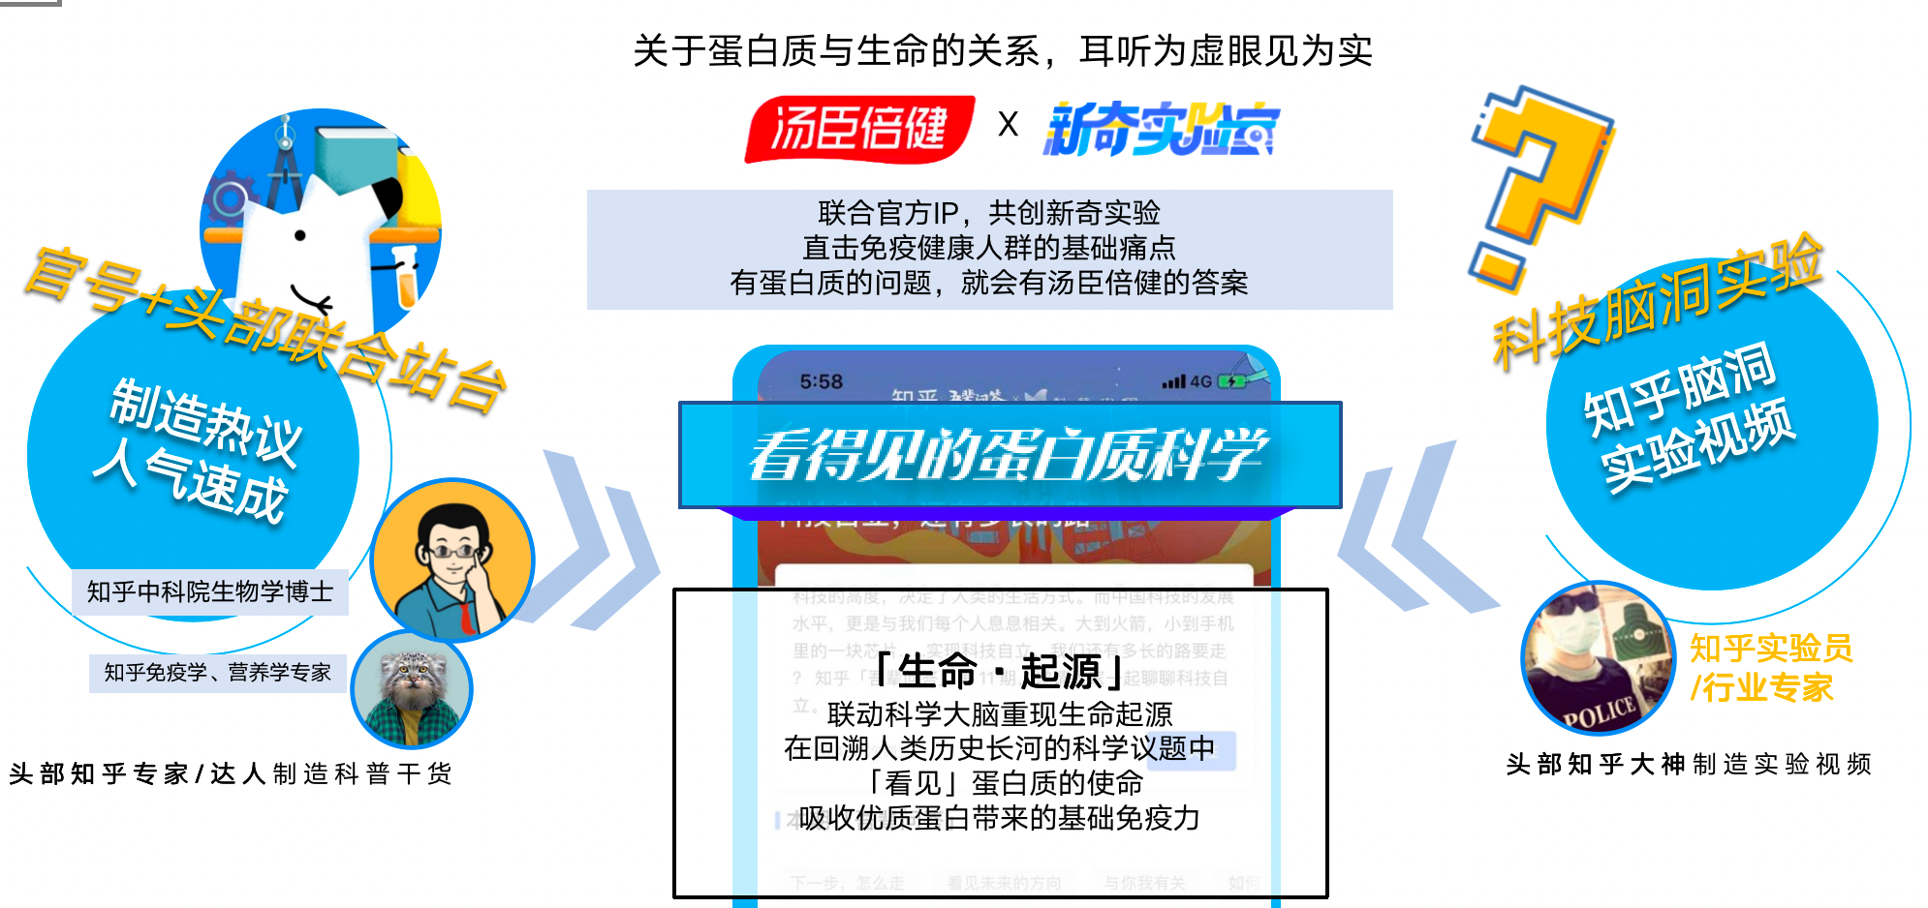
执行过程/媒体表现
Part1-知乎「一小勺」，引发脑暴时刻
「生命起源」是人们不断探索的命题，关于起源的假说不计其数，「原始汤假说」便是其中流传甚广的一个。原始汤假说认为，地球上的生命起源于一锅无机物混合的「原始汤」——在原始地球环境下，简单的无机物通过化学反应转变为有机物氨基酸，氨基酸发展为大分子蛋白质......直到出现一个最简单、最原始的细胞，最终演化出地球上缤纷多彩的各类生命形态。
关于原始汤的假说提问，从脑洞开局进行正经的蛋白质科普：假如吃一小勺「原始汤」，你的身体会有什么变化？
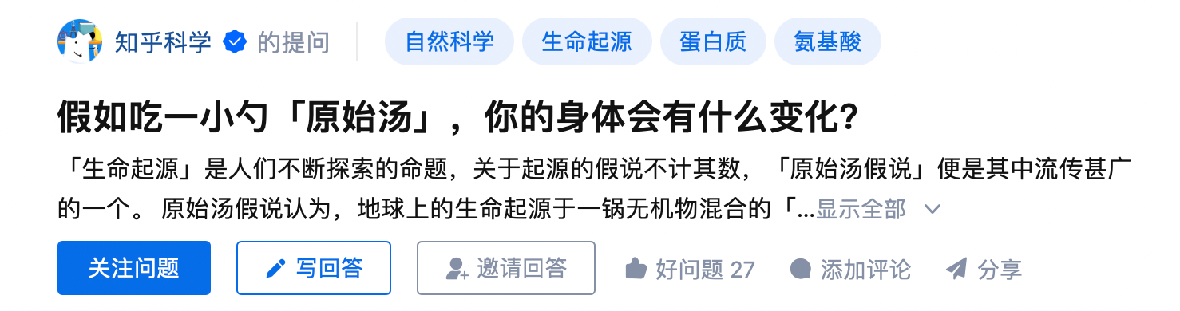
Part2-「原始汤」实验，建立基础免疫力的记忆点
特邀好奇实验室编导、擅长科学、智能、测评的知乎答主@滕腾，复刻生命起源实验，让双蛋白的基础免疫力能力在镜头下真实呈现：实验1、尤里米勒实验-验证蛋白质是物质生命的基础；实验2、巨噬细胞吞噬细胞实验-验证补充蛋白质可以增强免疫力；实验3、绒泡菌找到更快路线-验证动植物双蛋白是绒泡菌都更喜欢的蛋白。
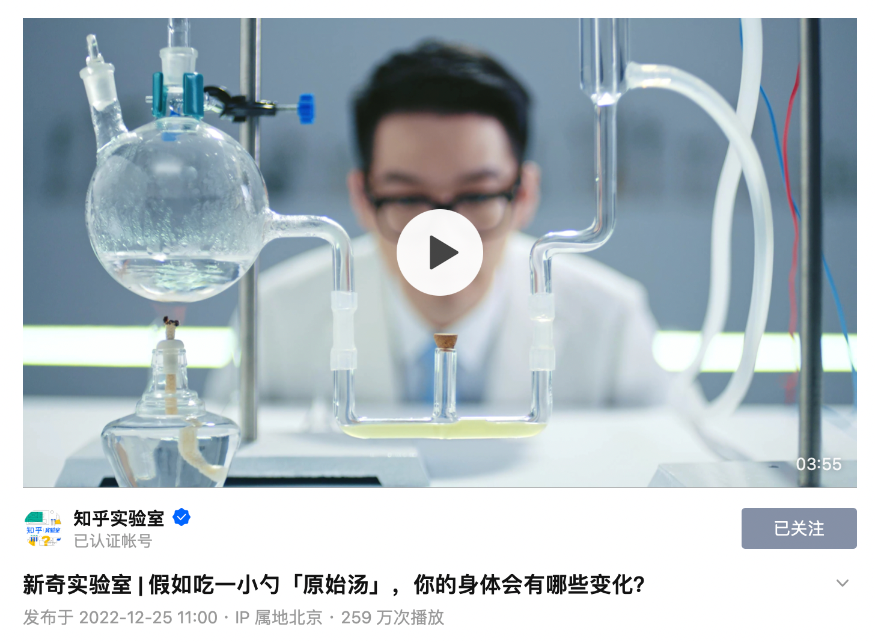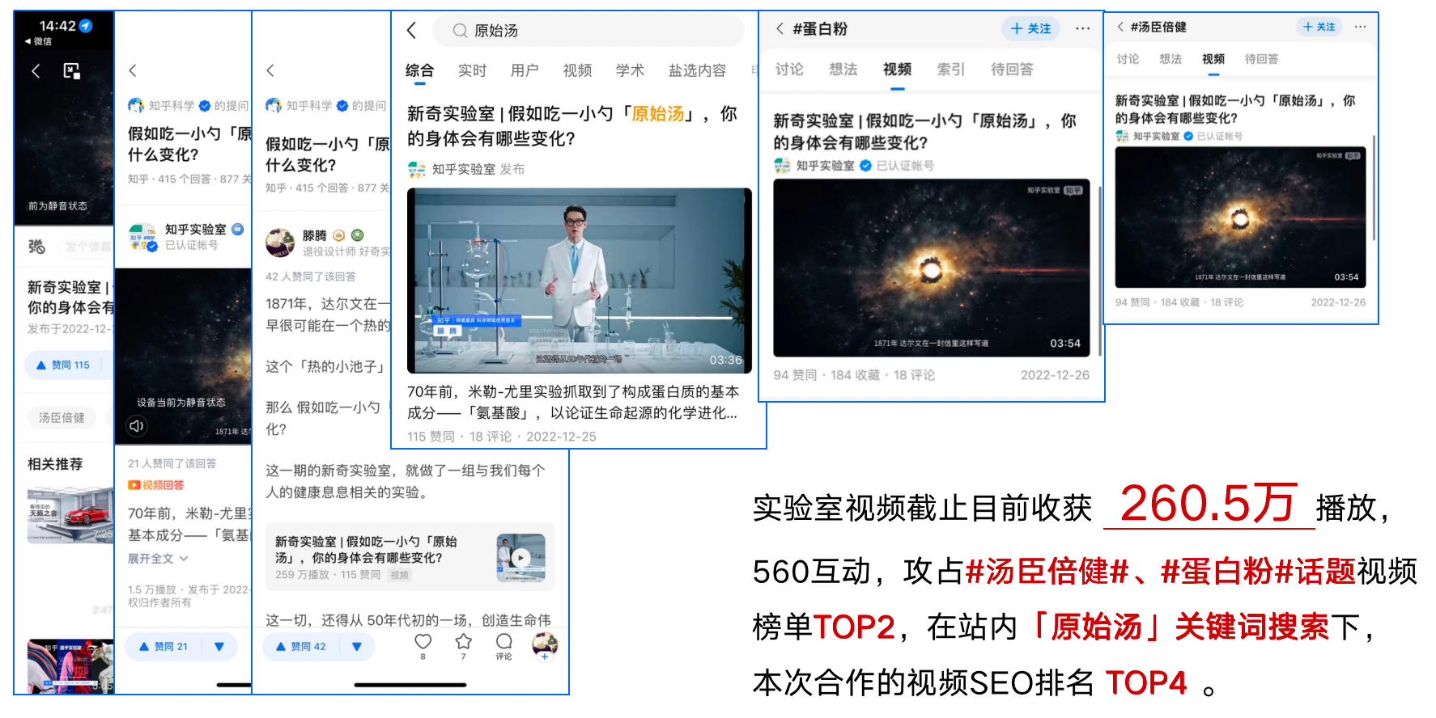
实验视频链接：https://v.qq.com/x/page/i3502qp9r07.html
Part3-引发思考，沉淀品牌科普内容
1位知乎实验员+2位知乎部的领域答主，以专业知识为基底给到脑洞思考。
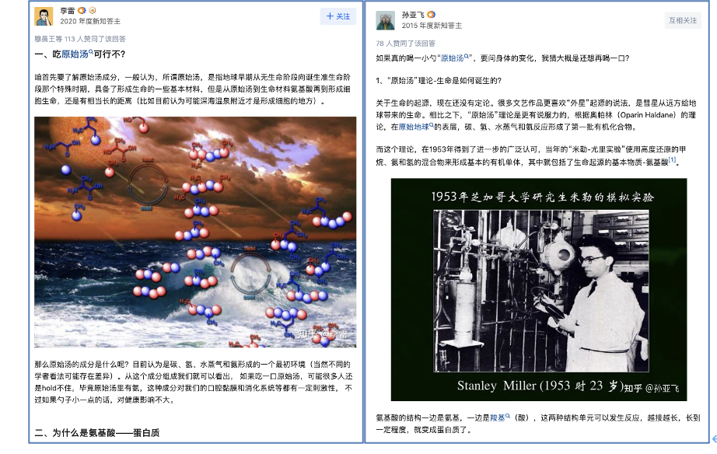
营销效果与市场反馈
「汤臣倍健」品牌声量提升
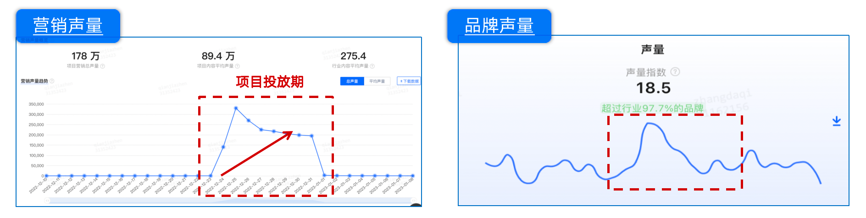
「原始汤」搜索趋势提升
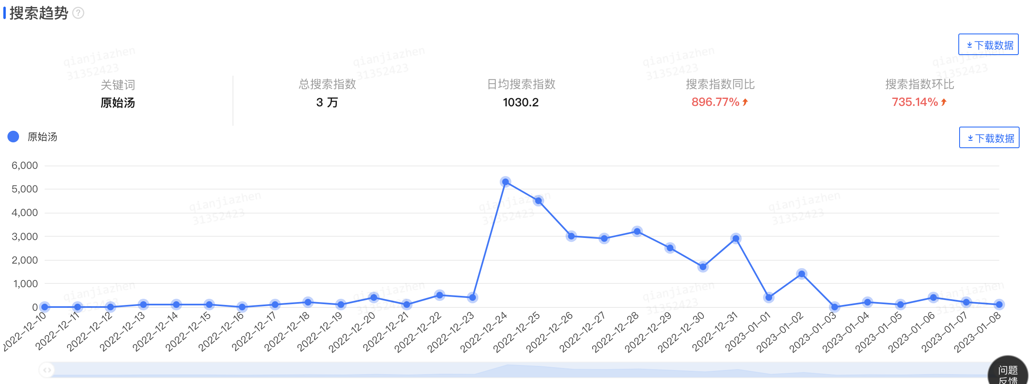
项目投放期
由于特殊原因的热度减弱，「免疫力」搜索趋势整体呈下降趋势，但「蛋白粉」、「双蛋白」、「汤臣倍健蛋白粉」等关键词搜索趋势仍然上涨。
